MS001.01.004SM.1.0

MS-001

整机调试说明书

编制/日期：

审核/日期：

批准/日期：

杭州三坛医疗科技有限公司

文档更改履历

|  |  |  |  |
| --- | --- | --- | --- |
| 版本号 | 发布/实施日期 | 更改内容概述 | 更改者 |
| V1.0 |  | 文件新编 |  |
|  |  |  |  |
|  |  |  |  |
|  |  |  |  |
|  |  |  |  |
|  |  |  |  |
|  |  |  |  |
|  |  |  |  |
|  |  |  |  |
|  |  |  |  |
|  |  |  |  |
|  |  |  |  |

**目录**

1. 设备说明 1

2. 调试准备 2

2.1. 调试准备 2

2.2. 调试环境搭建 2

3. 规划软件安装和设置 2

3.1. 主机BIOS设置 2

3.2. 设置显示器不休眠 3

3.3. 关闭主机防火墙 3

3.4. IP设置 4

3.5. 规划软件安装 4

4. 规划软件安装和设置 4

4.1. 主机设置 4

4.2. IP设置 4

4.3. 安装COM3端口驱动 7

4.4. 安装VNC软件 7

4.5. 安装FileZila 8

4.6. 拷贝文件到机械臂主机 8

4.7. 安装Anaconda3、pycharm以及python依赖 9

4.7.1.安装Anaconda3 9

4.7.2安装python依赖 10

4.7.3安装pycharm 11

4.8. vnc设置 12

5. 网络测试 13

6. TCP标定 14

6.1. 定位器组装及安装 14

6.2. 定位器标定数据转换 15

6.3. 定位器标定 16

7. 调试完成 20

# 设备说明

表 1 设备及工具说明

|  |  |  |  |
| --- | --- | --- | --- |
| 序号 | 设备名称 | 设备编号 | 说明 |
| 1 | 规划模块 | 产品编号 | 装配完成产品 |
| 2 | 导引模块 | 产品编号 | 装配完成产品 |
| 3 | 工具包 | 产品编号 | 装配完成产品 |
| 4 | 精度盘 | / | 用于TCP标定精度校验 |
| 5 | 克氏针 | / | 用于TCP标定精度校验 |
| 6 | U盘 | / | 用于软件传输、安装 |
| 7 | 网线 | / | 用于设备间的数据传输 |
| 8 | 品字电源线 | / | 用于设备供电 |
| 9 | 内六角扳手 | / | 用于工具包拆装 |

表 2 软件环境说明

|  |  |  |  |
| --- | --- | --- | --- |
| 序号 | 软件名称 | 软件版本 | 说明 |
| 1 | CH341SER.exe | 3.5.2019.1 | 机械臂COM3端口驱动软件 |
| 2 | VNC-Viewer | 6.18.907 | 机械臂控制软件 |
| 3 | FileZilla | 3.7.4.1 | / |
| 4 | Anaconda3 | 2018.12 | Python环境软件 |
| 5 | pycharm-community | 2018.2 | Python环境软件 |
| 6 | 规划软件 | V1.0 | 规划模块控制程序 |
| 7 | 规划软件 | V1.0 | 导引模块控制程序 |
| 8 | CUDA | 10.1 | 图像加速 |

# 调试准备

## 调试准备

将导引模块台车、规划模块台车推至公司调试间，导引模块台车位于手术床左侧，机械臂朝向手术床，插好导引模块台车、规划模块台车的品字电源线，用网线连接导引模块台车与规划模块台车；

开启两台台车的主机，开启导引模块台车机械臂。

## 调试环境搭建

通过导引模块上的台车升降按钮，调节好导引模块台车的高度，旋转脚撑，使3个脚撑接地且高度一致；

用U盘将表2内序号1-6软件安装包拷贝至导引模块D盘；

用U盘将表2内序号7-8软件安装包拷贝至规划模块D盘。

# 规划软件安装和设置

## 主机BIOS设置

按“主机”按钮并连续按F3+F10，先进>选择语言>简体中文；（图1）

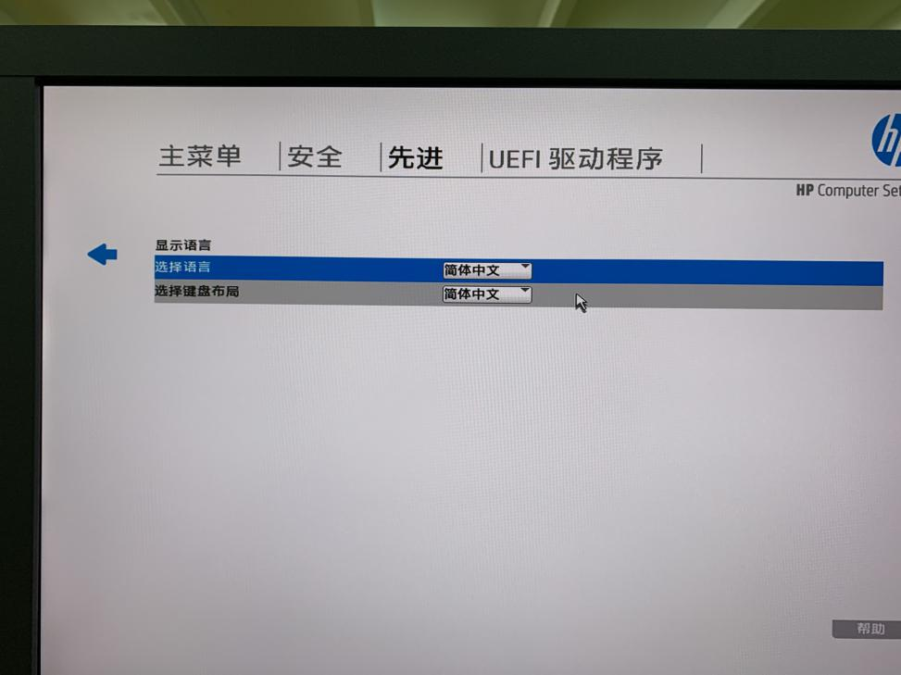

图 1 BIOS语言设置

先进>端口选项>取消“USB充电端口功能”选项；（图2）

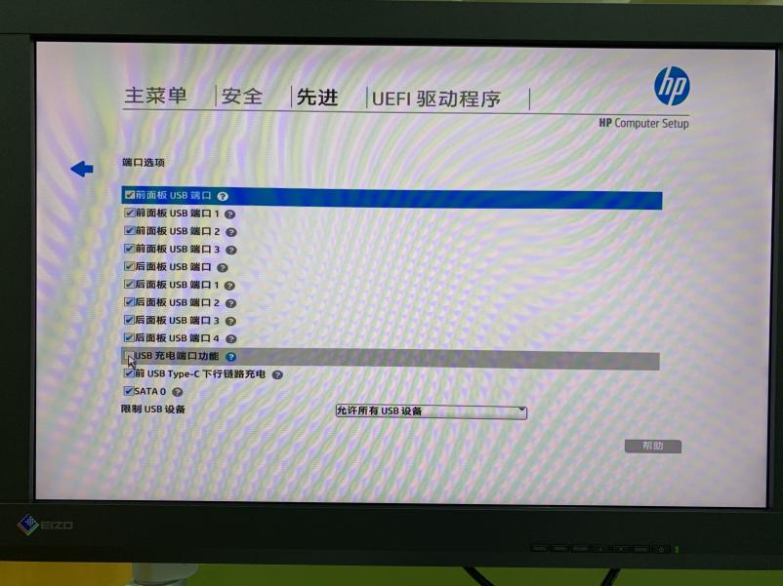

图 2 BIOS充电端口设置

保存更改，退出。

## 设置显示器不休眠

打开电脑的控制面板，找到电源选项，点击电源选项；

点击“选择关闭显示器的时间”或“更改计算机睡眠时间”；

关闭显示器时间设置：从不，使计算机进入睡眠状态：从不，保存修改。

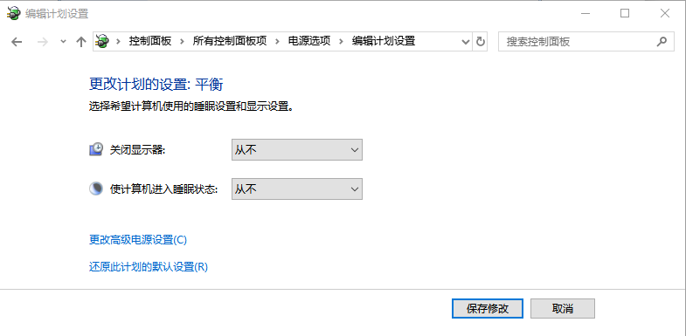

图 3 显示器设置

## 关闭主机防火墙

打开电脑的控制面板，找到Windows Defender 防火墙，点击；

在“启用或关闭Windows Defender防火墙”将域网络、专用网络以及来宾或公用网络均改为关闭状态；

在“更改通知设置”关闭通知。

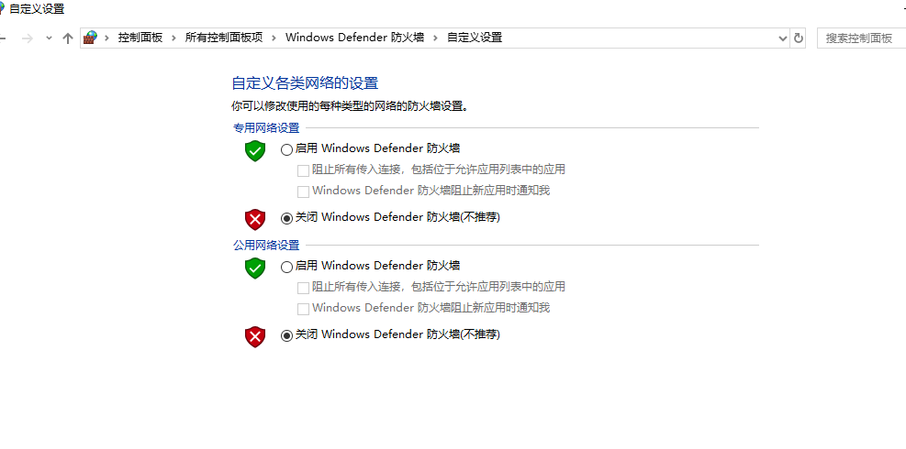

图 4 关闭主机防火墙

## IP设置

设置规划模块主机ip为192.168.2.6，子网掩码是255.255.255.0，网关设置为192.168.2.1。

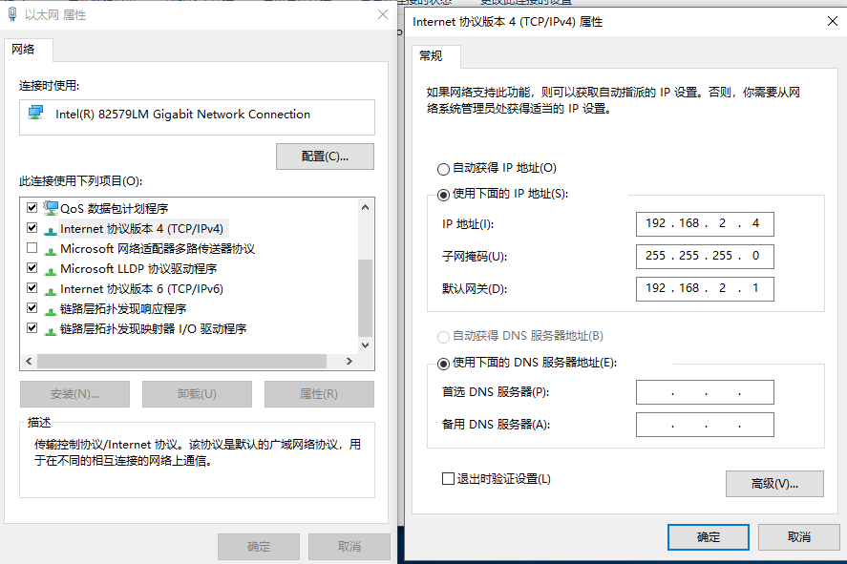

图 5 规划模块IP设置

## 规划软件安装

将《CUDA-10.1》压缩包解压后放入主机D盘，双击CUDA-10.1.exe安装，将其安装到D盘根目录下；

将《规划软件-V1.0》压缩包解压后放入主机D盘，双击安装，将其安装到D盘根目录下，将软件快捷方式发送至桌面。

# 规划软件安装和设置

## 主机设置

导引模块主机及显示器不休眠、防火墙等设置同规划模块，按步骤**3.1-3.3**设置即可。

## IP设置

**4.2.1 导引模块主机IP设置**

设置导引模块主机ip为192.168.2.4，子网掩码是255.255.255.0，网关设置为192.168.2.1。



图 6 导引模块IP设置

**4.2.2 导引模块机械臂IP设置**

设置机械臂的IP为192.168.2.5，子网掩码是255.255.255.0，网关设置为192.168.2.1。设置步骤如下：

1. 选择 “加载/保存”→“保存”
2. 选择 “文件”→“退出”。
3. 选择 “设置机器人”→ “设置网络”→ “静态地址”，设置 IP 地址192.168.2.5、子网掩码255.255.255.0、默认网关192.168.2.1。
4. 点击 “应用”，点击应用之后 VNC viewer 软件会自动断开。

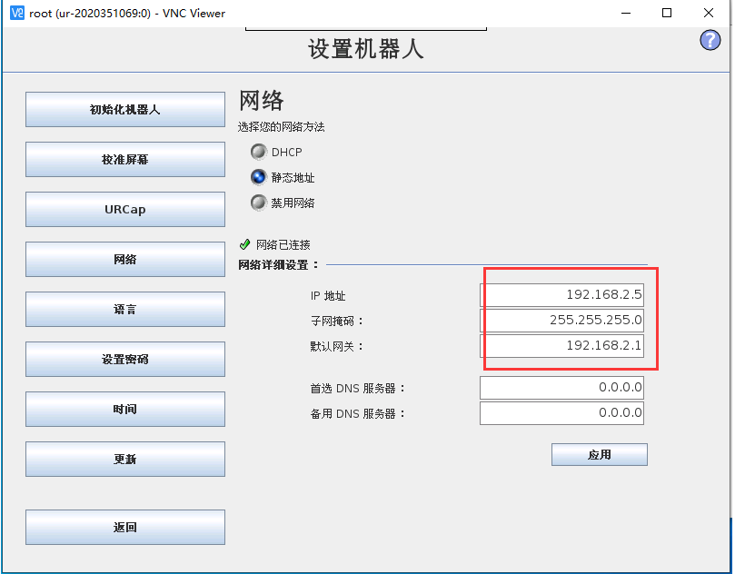

图 7 机械臂IP设置

重新启动机械臂，vnc建立连接，加载a2_lsr_4_3_1_mod_st.urp脚本。操作步骤如下：

1. 打开 VNC viewer 软件，右击已建立的链接（root）→ 选择“Properties”。
2. 将 机械臂的 IP修改为192.168.2.5，name输入root，点OK，进入密码输入页面。
3. 密码输入12345678，点确定。进入vnc。
4. 点击顶部菜单文件->加载，选择a2_lsr_4_3_1_mod_st.urp脚本，点击运行按钮。

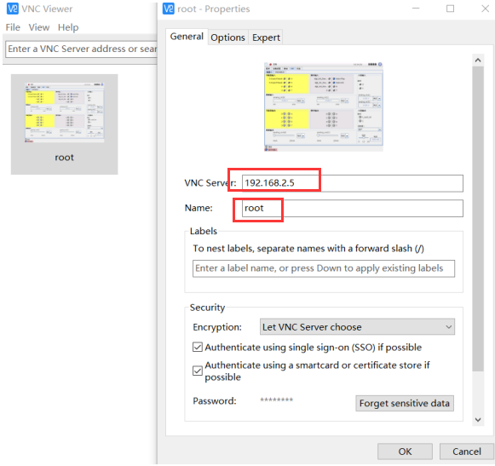

图 8 机械臂IP设置

## 安装COM3端口驱动

双击CH341SER.EXE，点击安装，提示安装完成，启动XCOM软件，点击右侧串口选择串口列表是否显示COM3:USB-SERIAL CH340。显示说明，驱动安装成功；不显示重启电脑，卸载驱动，重新安装。

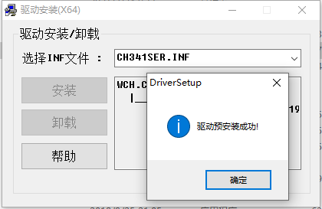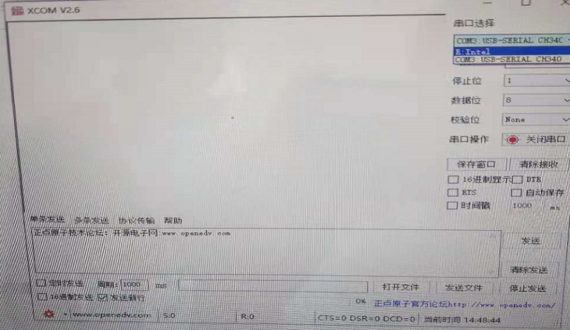

图 9 COM3端口驱动安装

## 安装VNC软件

双击VNC-Viewer-6.18.907-Windows.exe。按照界面提示，一直点下一步直到安装完成。

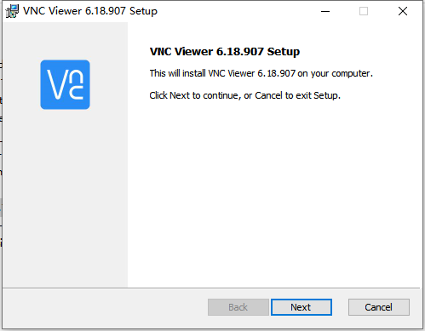

图 10 VNC软件安装

## 安装FileZila

双击FileZilla_3.7.4.1_win32-setup.exe，一直点下一步安装，直到安装完成。

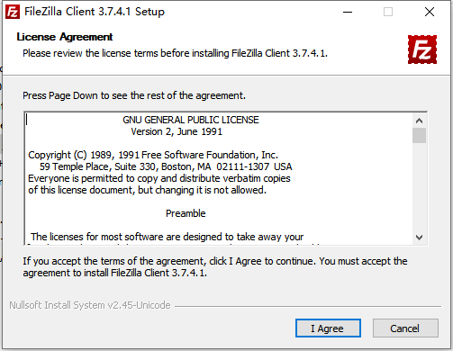

图 11 FileZila软件安装

## 拷贝文件到机械臂主机

打开filezila，ip输入：192.168.2.5 账号输入：root 密码输入：easybot 端口输入：22，点击快速连接。将a2_lsr_4_3_1_mod_st.urp、default.installation、default.variables、tcp_set.py拷贝到机械臂主机/program目录下。

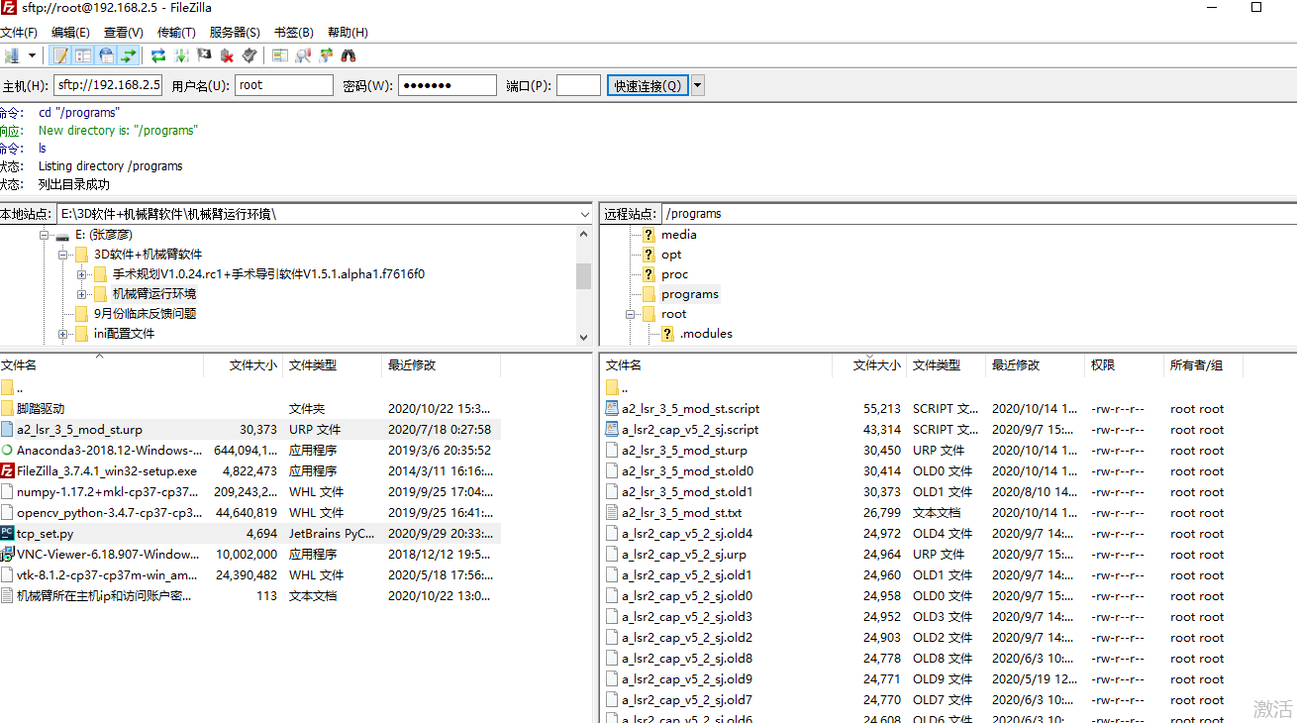

图 12 拷贝文件到机械臂主机

## 安装Anaconda3、pycharm以及python依赖

### **4.7.1.安装Anaconda3**

双击Anaconda3-2018.12-Windows-x86_64.exe安装，安装到D盘根目录下。

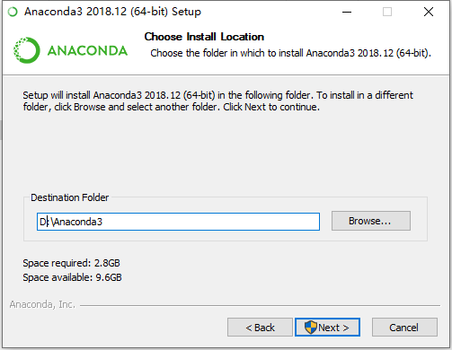

图 13 Anaconda3安装

勾选Add PATH和python3.7支持。

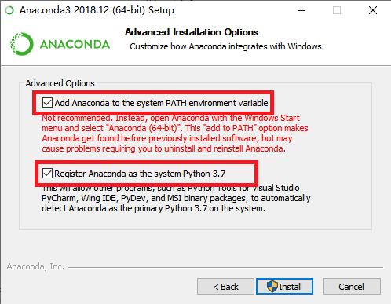

图 14 Anaconda3 设置

点击install，继续安装，直到安装完成。

4.7.2安装python依赖

将以下三个文件

numpy-1.17.2+mkl-cp37-cp37m-win_amd64.whl、

opencv_python-3.4.7-cp37-cp37m-win_amd64.whl、

vtk-8.1.2-cp37-cp37m-win_amd64.whl

拷贝到D:\Anaconda3目录下。

打开cmd.exe。

输入D:，按enter

输入cd Anaconda3，按enter

输入pip install numpy-1.17.2+mkl-cp37-cp37m-win_amd64.whl

输入pip install opencv_python-3.4.7-cp37-cp37m-win_amd64.whl

输入pip install vtk-8.1.2-cp37-cp37m-win_amd64.whl，返回successfully。说明安装成功。如下图：

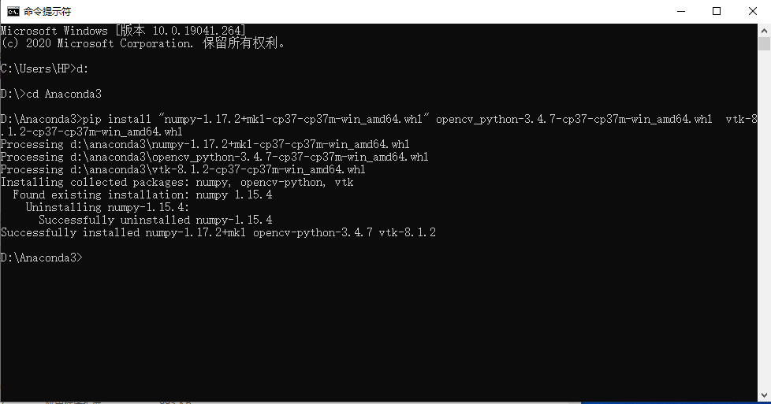

图 15 python依赖安装

4.7.3安装pycharm

双击pycharm-community-2018.2.exe，不需要任何配置，直接点下一步下一步直到安装完成。

打开pycharm，点击文件菜单，点击设置，点击左侧菜单Project，点击Project interpreter，右侧选择D:\Anaconda3\python.exe，等所有的依赖库列表全部显示，点击OK。等待右下角的库安装完成，打开tcp_set.py文件，右键运行，不报错，则运行成功。

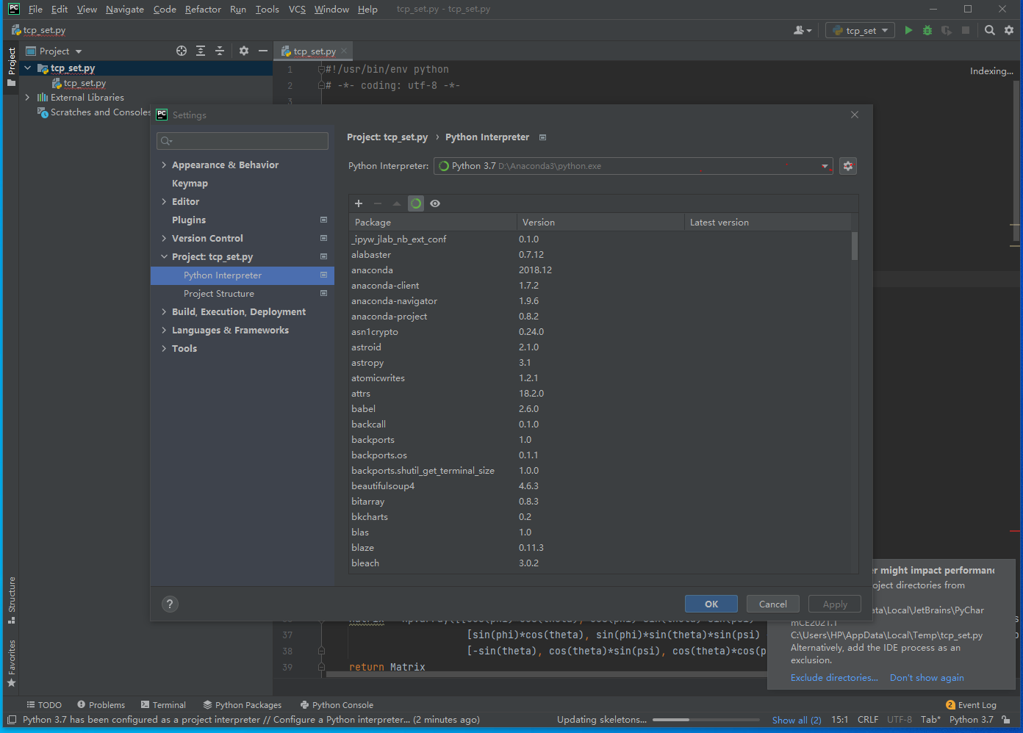

图 16 pycharm安装

## vnc设置

打开VNC,点击文件->退出->为机器人编程->空程序。

点击结构->高级，添加脚本代码，双击输入set_tcp(tcp_td_channl),保存。

点击结构->基本，添加等待，点击，选择0.01s，设置完成后。

vnc加载tcp_set.py脚本，可以运行，说明设置成功。

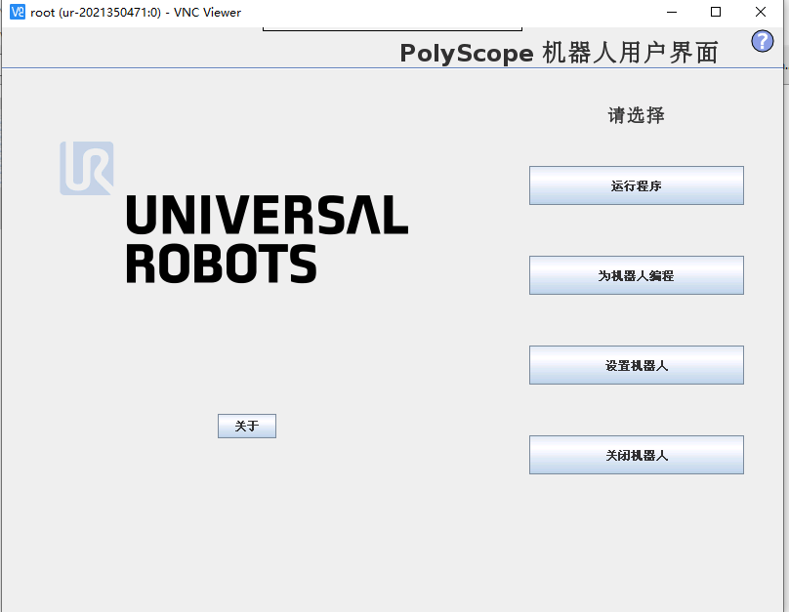

图 17 VNC加载界面

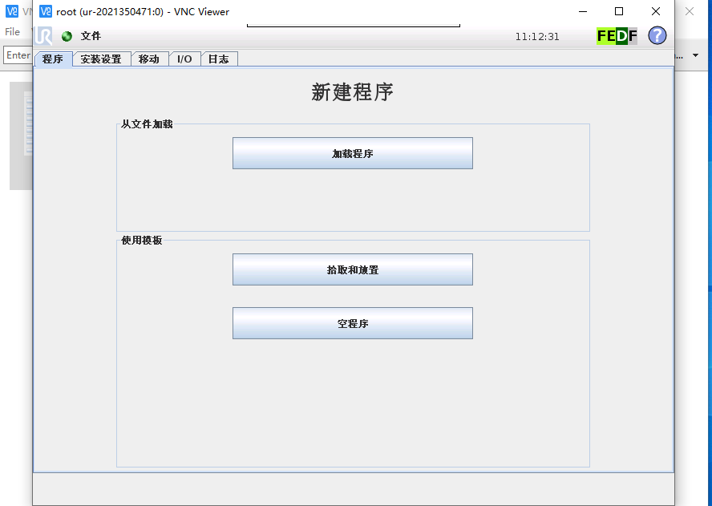

图 18 VNC程序加载界面

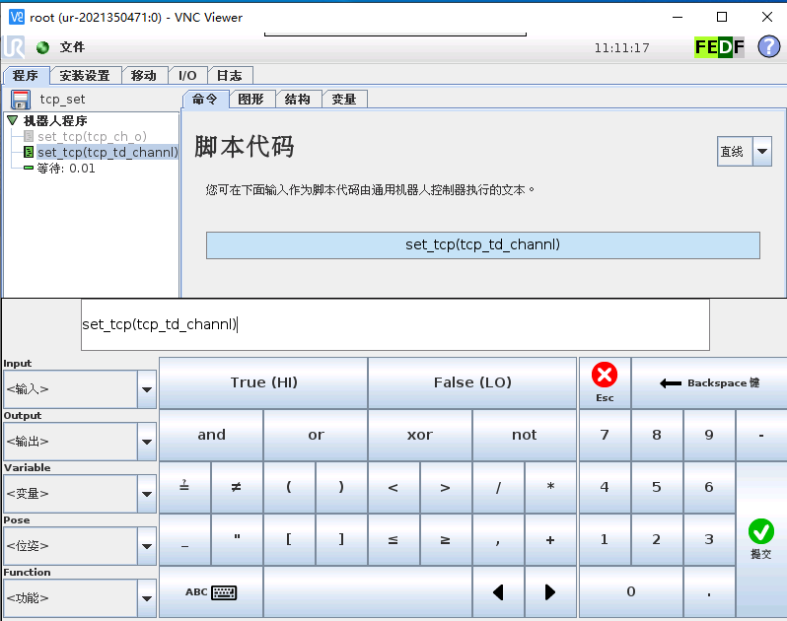

图 19 添加脚本界面

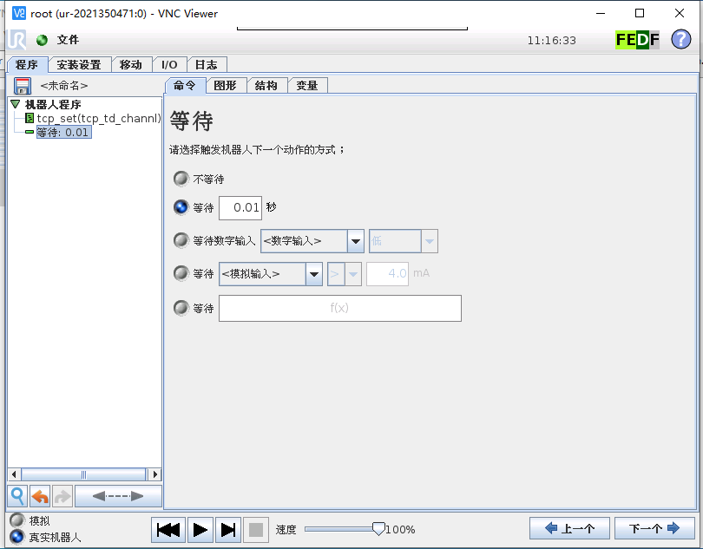

图 20 VNC设置成功

# 网络测试

打开导引软件所在台车主机的cmd.exe，输入ping 192.168.2.5，看是否可以ping通，输入ping 192.168.2.4，可以ping通，启动机械臂，连接手术导引软件，启动模块化手术导引软件连接手术导引软件，都连接成功，说明环境正常，可以进行下一步骤。

# TCP标定

## 定位器组装及安装

取出工具包内的转接法兰总成，用4MM内六角扳手将转接法兰总成上的4颗M5*8圆柱头内六角螺钉旋出，取下转接法兰1，如下图所示：

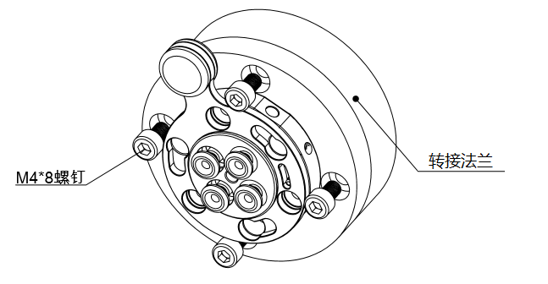

图 21 转接法兰拆卸

用5mm内六角扳手将4颗M6x12不锈钢圆柱头内六角螺丝，将转接法兰安装在导引模块的机械臂上，如下图所示：

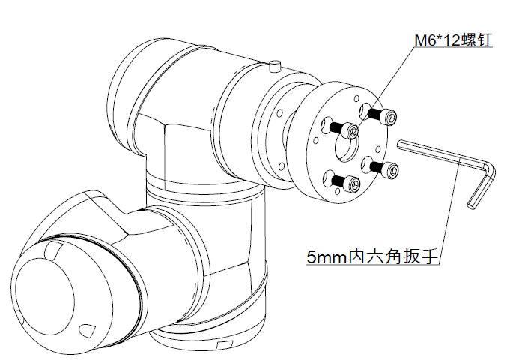

图 22 转接法兰安装在机械臂上

用4mm内六角扳手将拆卸下的4颗M5*8圆柱头内六角螺钉重新将转接法兰安装在转接法兰总成上，如下图所示

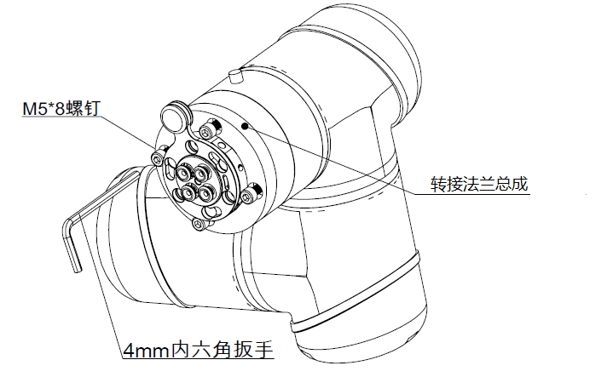

图 23 转接法兰总成安装

将通道连接杆总成上的三个定位销按如图所示方向插入转接法兰总成的对应孔中（保证插到底，两端面紧贴），按图示方向将手柄旋转至“LOCK”标志处，如下图示:

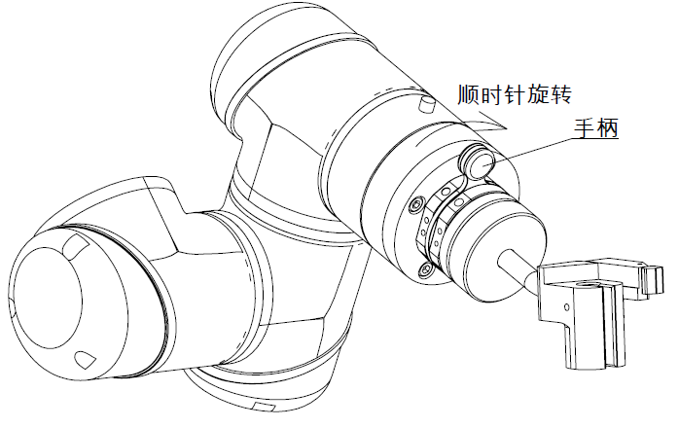

图 24 定位器安装完成

## 定位器标定数据转换

打开受控版“TCP工具导入设置”Excel文件；

将工具包内定位器的三坐标原始角度数据分别在rx,rz列中进行计算，ry为0；



图 25 定位器三坐标数据输入

将源数据按照规定格式写入“源数据”列对应位置；



图 26 源数据写入

最后将源数据的[rx,ry,rz]计算在tcp_set.py中如图位置，进行计算并将结果写到excel的“计算结果”列中待用。



图 27 计算结果

## 定位器标定

开启规划软件系统主机，打开VNC软件和tcp_set.py脚本；



图 28 打开VNC软件

打开VNC软件，在左上角文件位置点击选择退出，然后点击为机器人编程，进入机械臂后台界面。

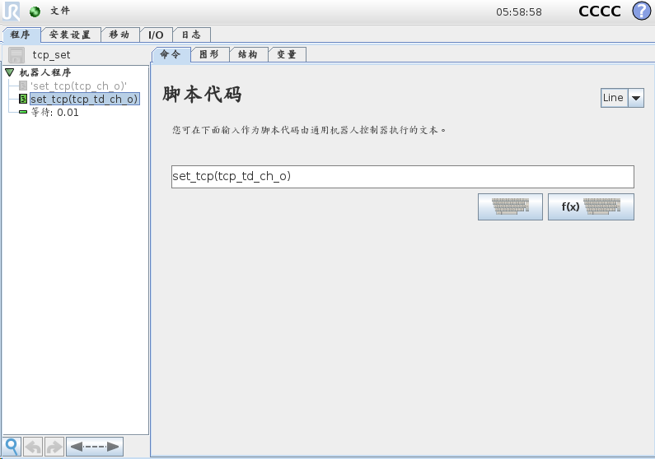

图 29 机械臂后台界面

点击安装设置选择左菜单栏中的变量，在右边白框内找到tcp_td_channel选中，点击下方的编辑值，将**6.2**中计算出的计算结果替换进去。然后提交，选择左边菜单栏加载/保存进行保存，再点击左上角程序运行。

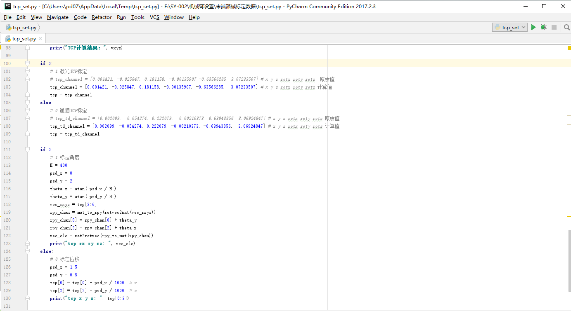

图 30 变量值修改

在进行标定前，先确定所建的法兰平面。（如果原先建的平面不合适就需要重新建，如果合适则不需要重建平面）选择安装设置中的特征，点击平面，再点击右边框右上角的删除按钮，将平面删除。然后选择框内右下角的平面，点击点1选择原点，点击点2选择在y轴方向上的点，点击点3选择在x轴方向上的点。三个点确定好之后平面就建立完成。

将精度盘用双面胶固定在手术台的平整位置。

将规格为Φ2.0工作套筒装入定位器的通道内，并将钢针定位到精度盘任意一个圆的圆心上，开始验证角度：机械臂垂直上升一定高度，钢针垂直插到精度盘上。若钢针针尖仍在圆心上或者第一个圈内，则说明角度没发生偏移，否则需要修正；验证位移：机械臂绕着圆心顺时针和逆时针各旋转半圈，观察钢针旋转轨迹的圆心大致位置是否在原先的圆心上或者第一个圈内，若在说明位移没发生偏移。否则需要修正。

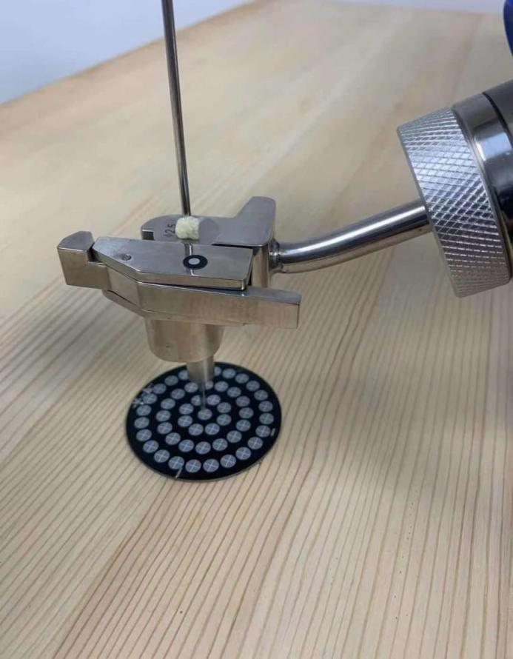

图 31 定位器角度、位移测试

TCP角度修正：根据给定的坐标系观察钢针在X和Y上的偏移补偿量，将该补偿量输入进TCP_SET程序对应位置中进行计算，然后将得出的结果输入VNC机械臂控制程序对应位置中，再进行角度验证。如若仍有偏移继续重复该操作，直到角度完全修正；

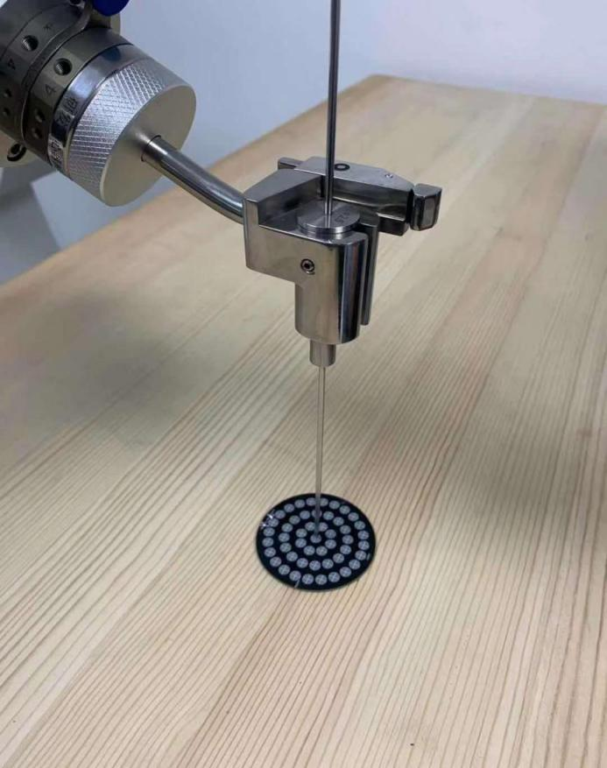

图 32 定位器角度修正

TCP位移修正：根据给定的坐标系观察钢针旋转轨迹的圆心在X和Y上的偏移补偿量，将该补偿量输入进TCP_SET程序对应位置中进行计算，然后将得出的结果输入VNC机械臂控制程序对应位置中，再进行位移验证。如若仍有偏移继续重复该操作，直到位移完全修正；

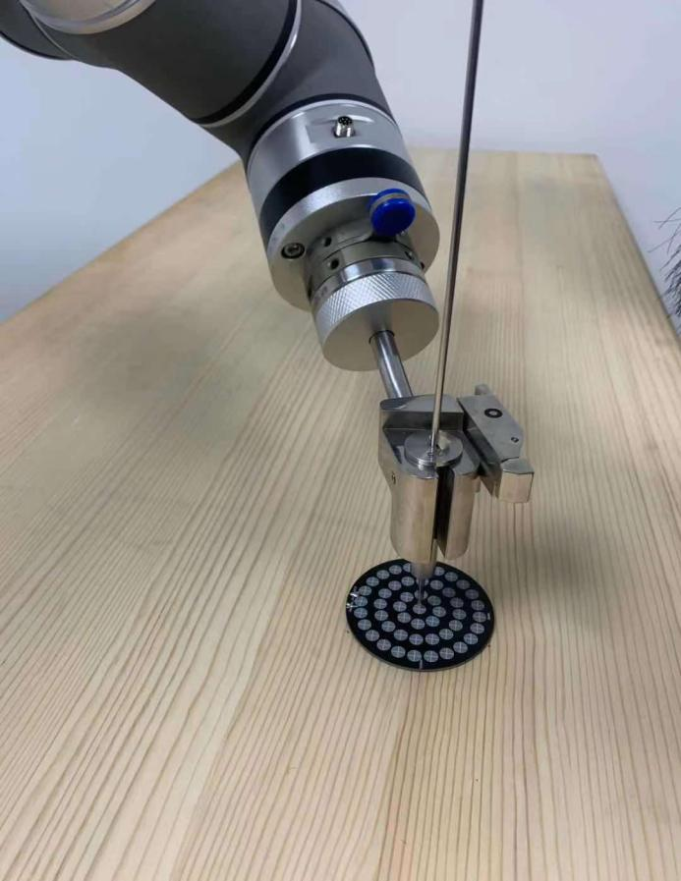

图 33 定位器位移修正

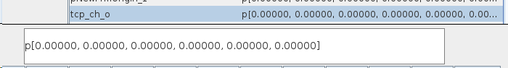

图 34 补偿量修正

定位器标定完成。

# 调试完成

拆除定位器，安装回消毒盒内，通过导引模块上的台车升降按钮控制高度，使滚轮着地。导引模块、规划模块主机、导引模块机械臂关机后，拔除品字插头及网线。将导引模块、规划模块、工具包带出调试间，放置在待检区，整机调试工序完成。